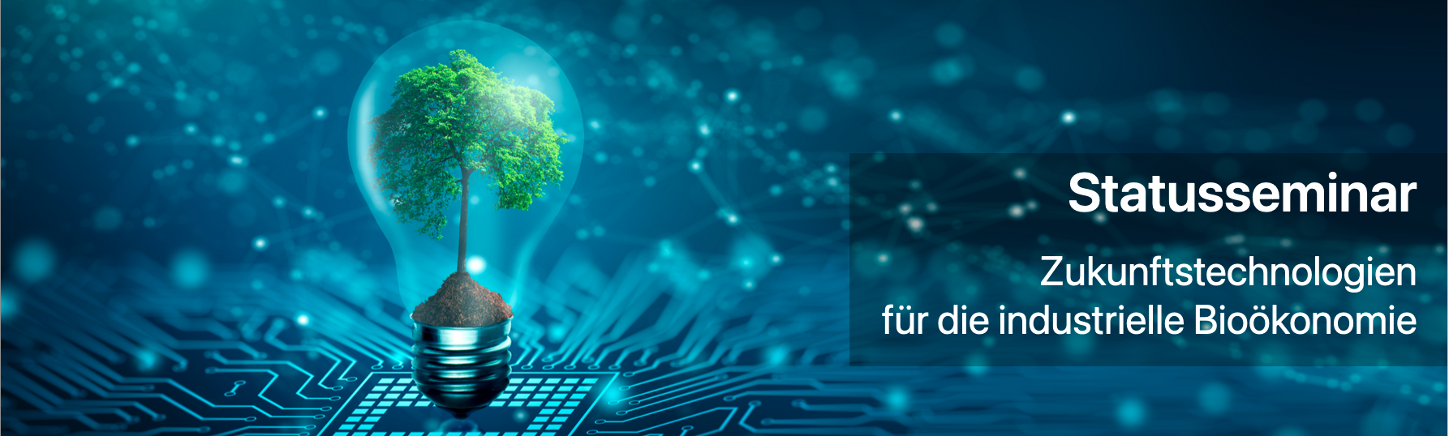
- 17. Oktober 2023
- Spielfeld Digital Hub, Berlin
Programm
Zeit | Programmpunkt
ab 8:30 | Registrierung
9:00 – 9:10 | Begrüßung & Einführung  Dr. Christina de Wit, BMBF | Dr. Norma Stäbler, PtJ
9:10 – 9:30 | Impulsvortrag „Kollektive Vorstellungskraft in der Bioökonomie: Spekulatives Design  als Werkzeug für partizipative Zukunftsgestaltung“  Emma Defty | Niels Jansen, Ellery Studio
9:30 – 10:15 | Bio4MatPro  Vorstellung Kompetenzzentrum & Vorhaben: BioAnc | SAVER2 | BioBricks4Production | Pep4Sense | EBRA | MultiGlue
10:15 – 10:35 | Kaffeepause
10:35 – 11:35 | Zukunftstechnologien I  Vorstellung der Vorhaben: MiRAGE | JaBaS | SynHydro3 | PepTight
11:35 – 12:15 | Mix & Meet
12:15 – 13:15 | Mittagspause
13:15 – 14:30 | Zukunftstechnologien II  Vorstellung der Vorhaben: ILLUMINATE | electraDetouch | BioQuant |CarboBioElec | ProNanoPep
14:30 – 15:40 | Posters & Coffee
15:40 – 15:45 | Verabschiedung  Dr. Enrico Barsch, BMBF
